Установите приложение "Госуслуги. Дом"
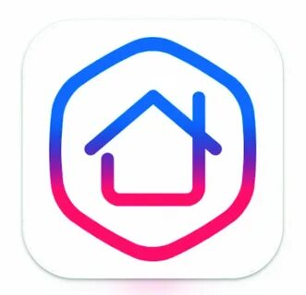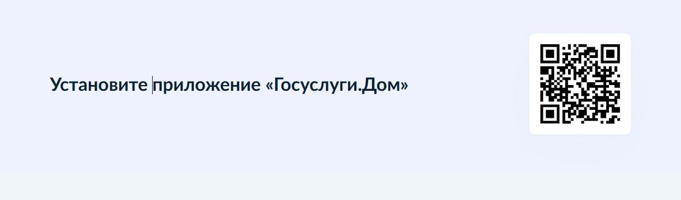
Предлагаем установить и авторизоваться в приложении «Госуслуги.Дом». Мобильное приложение «Госуслуги.Дом» доступно для скачивания в RuStore, App Store,​ Google Play, AppGallery. Авторизоваться в мобильном приложении необходимо через подтвержденную учетную запись на Госуслугах. В системе отображается информация для граждан, являющихся собственниками квартир в многоквартирных домах, индивидуальных жилых строений (частные дома). Обратите внимание, чтобы в приложении появился ваш объект недвижимости (квартира, дом)!
Приложение «Госуслуги.Дом» — это возможность оплачивать счета ЖКХ, передавать показания счётчиков и общаться с управляющей компанией, узнавать о плановых работах и аварийных ситуациях в​ доме.
В приложении также содержится:
- информация от управляющей организации и полезные советы о ЖКХ;
- возможность направлять обращения в управляющую организацию, быстрое составление заявки через умный чат-бот (ответ поступит в течение 3–7 дней);
- возможность участия в голосованиях по общедомовым вопросам. Инициирование голосования, даты проведения, повестка и результаты.
Как зарегистрироваться в приложении «Госуслуги.Дом»
1. Скачать приложение
2. Войти через Госуслуги
3. Придумать пин-код
Теперь можно присоединяться к чатам, подавать показания счетчиков или читать полезные советы для собственников жилья.

Новая функция в мобильном приложении «Госуслуги Дом» – быстрый вызов аварийной службы.
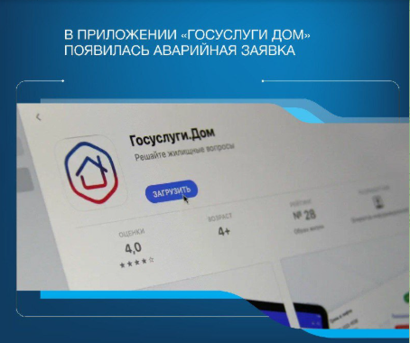
Новая функция в мобильном приложении «Госуслуги Дом» – быстрый вызов аварийной службы. Теперь в случае аварии жители многоквартирных домов могут оперативно позвонить в аварийно-диспетчерскую службу по официальному телефону, который их управляющая организация внесла в ГИС ЖКХ. ❓ Как это сделать?
🔵На главном экране приложения нужно нажать кнопку «Авария».
🔵Система подскажет, в каких случаях звонить (прорыв трубы, отключение электричества, запах газа и др).
🔵Внизу экрана появится актуальный номер аварийно-диспетчерской службы – можно сразу позвонить.
💠Авторизоваться в мобильном приложении можно через подтвержденную учетную запись на портале Госуслуг. Жильцам, которые не являются собственниками квартиры или частного дома, потребуется получить гостевой доступ от собственника, который позволит управлять жильем, в том числе совершать аварийные звонки.
Минстрой России и Минцифры России проводят совместную системную работу по развитию и внедрению мобильной платформы для решения всех вопросов ЖКХ в одном окне – мобильного приложения «Госуслуги Дом». За два года приложение стало надежным помощником россиян в решении вопросов ЖКХ. В Свердловской области его уже установили более 470 000 человек. Скачать приложение можно по ссылке (https://www.gosuslugi.ru/landing/mp_dom). Департамент (https://vk.com/nadzor.midural)
🌐 Подписаться на ТГ-канал Департамента (https://t.me/nadzor_midural)
📱 Ознакомиться с данной функцией можно по ссылке https://t.me/nadzor_midural/1557.

